

**KAUNO TECHNOLOGIJOS UNIVERSITETAS**

**INFORMATIKOS FAKULTETAS**

**Kompiuterių katedra**

T120B145 Kompiuterių tinklai ir internetinės technologijos

IT PROJEKTAS

IT administratorių portalas

**ATLIKO:**

Kemežys Martynas IFE-8

**DĖSTYTOJAS:**

lekt. Gytis Vilutis

**KAUNAS, 2020**

Turinys

**1.** Sistemos aprašas 2

**2.** Pagrindiniu funkcijų specifikacija 3

**2.1.** Panaudojimo atvejų diagrama 5

**3.** Duomenų bazė 6

**3.1** Duomenų bazės loginis modelis 6

**4.** Vartotojo darbo aplinka 14

**4.1.** Prieigos posistemės funkcijų vartotojo sąsaja 14

**4.2.** Prisiregistravusio vartotojo posistemės funkcijų vartotojo sąsaja 15

**4.3.** Darbuotojo posistemės funkcijų vartotojo sąsaja 17

**4.4.** Administratoriaus posistemės funckijų vartotojo sąsaja 19

**5.** Sistemos realizacija 20

**5.1.** Sistemoje naudoti programiniai moduliai ir jų sąryšiai 20

**6.** Testavimas 20

## Sistemos aprašas

Šiame projekte tikslas yra padaryti IT administratorių portalo svetaine. Ši svetainė turi keturių rolių vartotojus: svečias, klientas, darbuotojas, administratorius. Svečias galės prisiregistruoti, tada jis tampa klientu, klientas galės registruoti gedima(LAN ar PC) ir gauti pranešimą apie užregistruoto gedimo būsena ar ji pakito arba ne, žinutė gaunama kas 12valandų. Darbuotojas galės matyti jam priskirtų gedimų sąrašą, keisti gedimų būsenas, matyti visų darbuotojų statistika, vidutinį gedimo pašalinimo laiką, vidutinį sureagavimo į gedimo pranešimą laiką, sutvarkytų gedimų laikus. Užregistruotas gedimas priskiriamas pirmajam laisvam darbuotojui arba užimtam kuris turi mažiausiai sutvarkytų gedimų. Ši sistema padės gyvai stebėti gedimų būsena, o darbuotojams padės lengviau užregistuoti bei valdyti gedimų sąrašą.

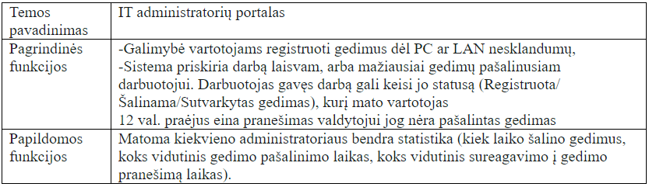

## Pagrindiniu funkcijų specifikacija

Ši IT administratorių portalo sistema turės 3 tipų vartotojus su skirtingomis teisėmis.

Svečio funckijos

* Registracija
* Prisijungimas
* Slaptažodžio priminimas

Prisiregistravęs vartotojo funkcijos:

* Registruoti gedimą
* Redaguoti paskyrą
* Matyti pranešimus
* Prisijungti
* Atsijungti

Darbuotojo funkcijos:

* Registruoti gedimą
* Redaguoti paskyrą
* Matyti pranešimus
* Matyti priskirtų gedimų sąrašą
* Matyti darbuotojų statistiką
* Prisijungti
* Atsijungti

Administratoriaus funkcijos:

* Matyti pranešimus
* Matyti priskirtų gedimų sąrašą
* Matyti darbuotojų statistiką
* Registruoti gedimą
* Redaguoti paskyrą
* Matyti pranešimus
* Matyti vartotojų sąrašą
* Keisti roles
* Blokuoti vartotojus
* Registruoti naują vartotoją
* Atsijungti
* Prisijungti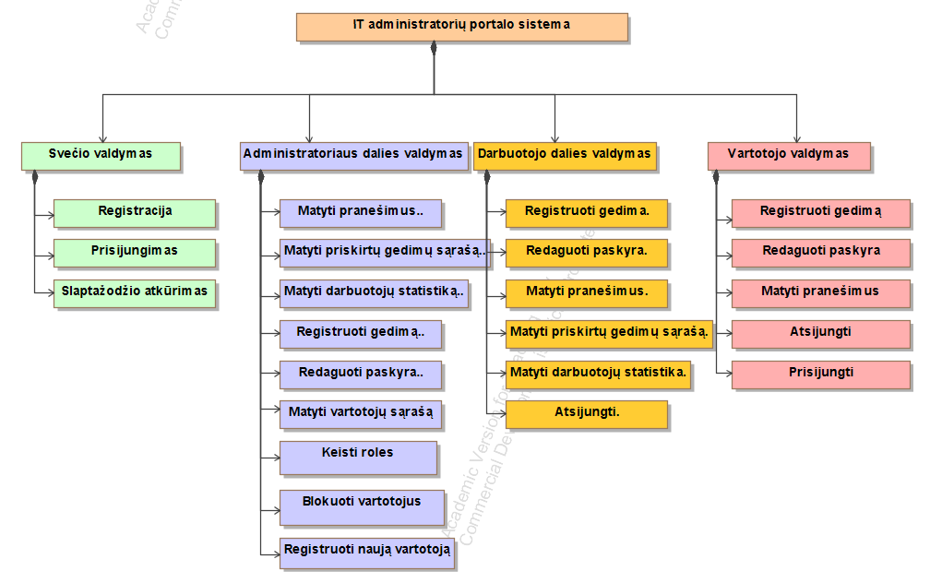

## pav. 1 Funkcijų herarchijos diagrama

## Panaudojimo atvejų diagrama

pav. 2 Panaudojimo atvejų diagrama

# Duomenų bazė

## **3.1** Duomenų bazės loginis modelis

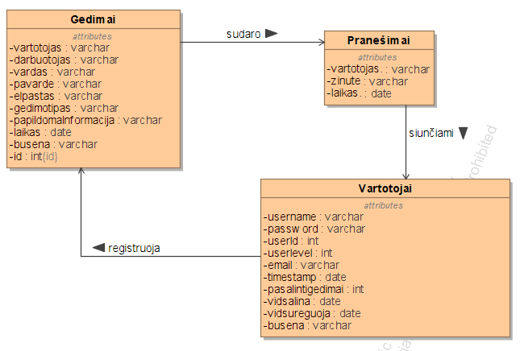

pav. 3 Duomenu bazės loginis modelis

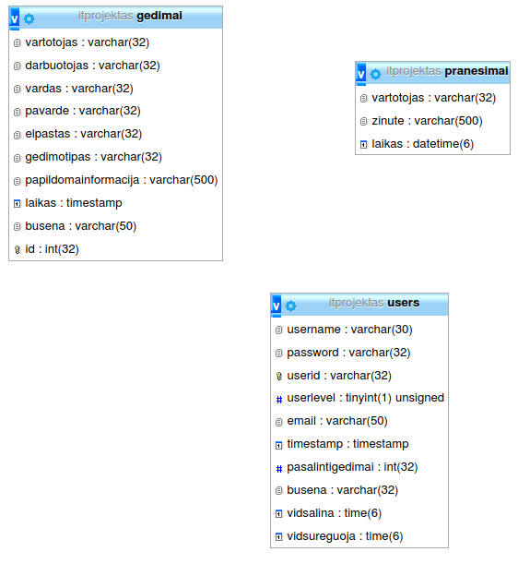

pav. 4 PhpMyAdmin lentelių modelis

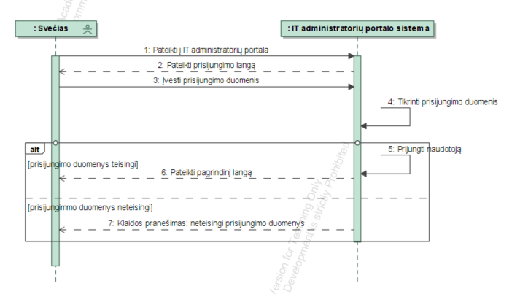

pav. 5 Prisijungimas

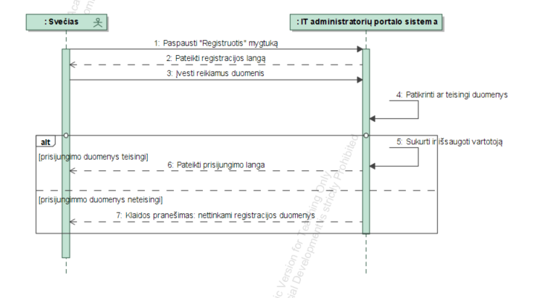

pav. 6 Registracija

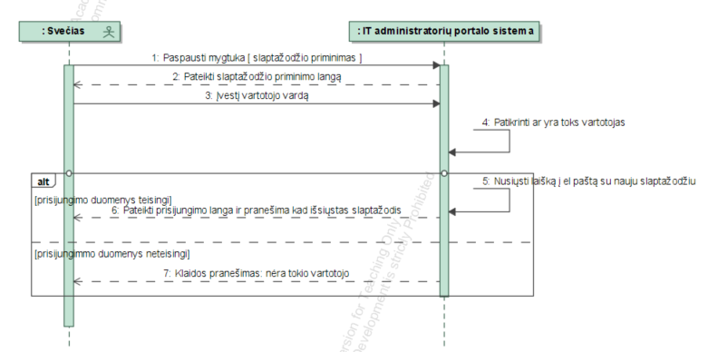

pav. 7 Slaptažodžio priminimas

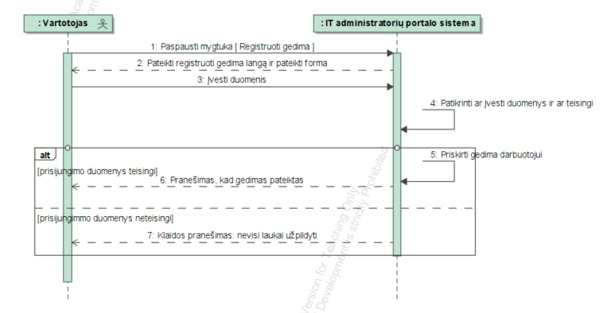

pav. 8 Registruoti gedima

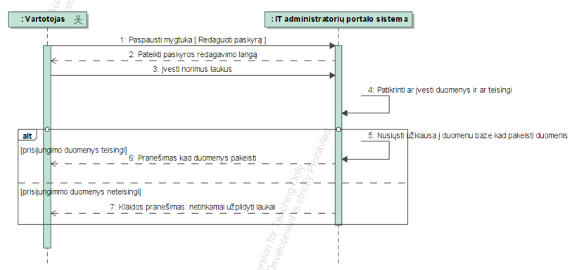

pav. 9 Redaguoti paskyrą

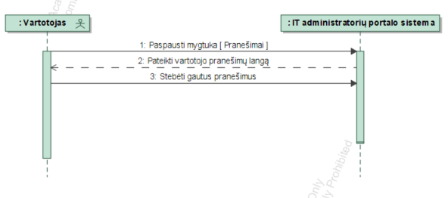

pav. 10 Pranešimai

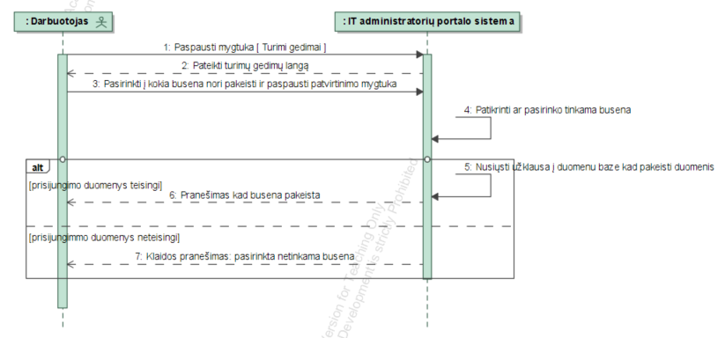

pav. 11 Priskirtų gedimų busenos redagavimas

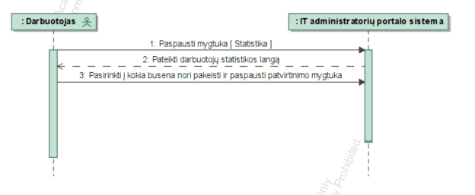

pav. 12 Statistika

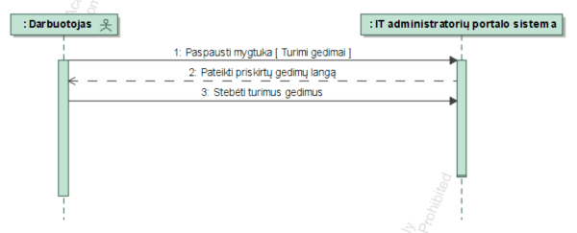

pav. 13 Priskirtų gedimų sąrašas

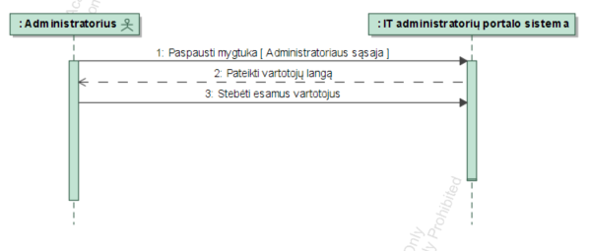

pav. 14 Vartotojų sąrašas

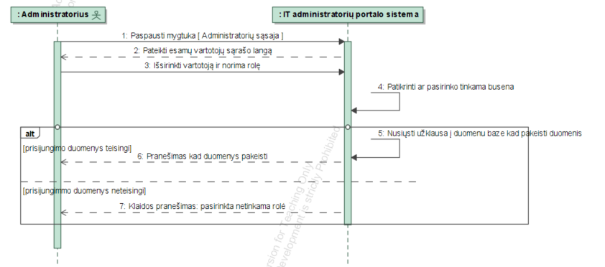

pav. 15 Keisti rolę

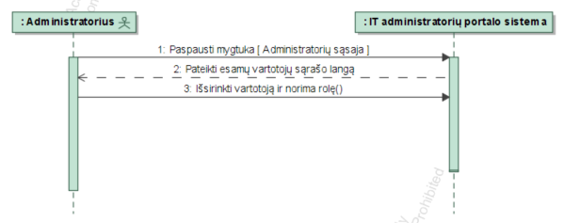

pav. 16 Blokuoti

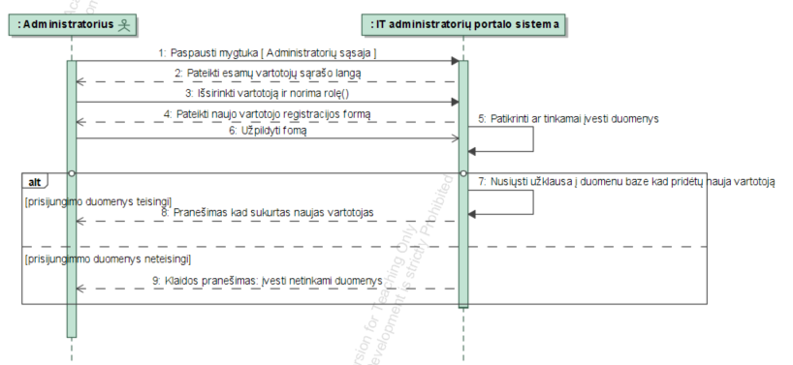

pav. 17 Sukurti naują vartotoją

## Vartotojo darbo aplinka

## Prieigos posistemės funkcijų vartotojo sąsaja

Patekus į puslapį, svečiai sutinka prisijungimo lauką.

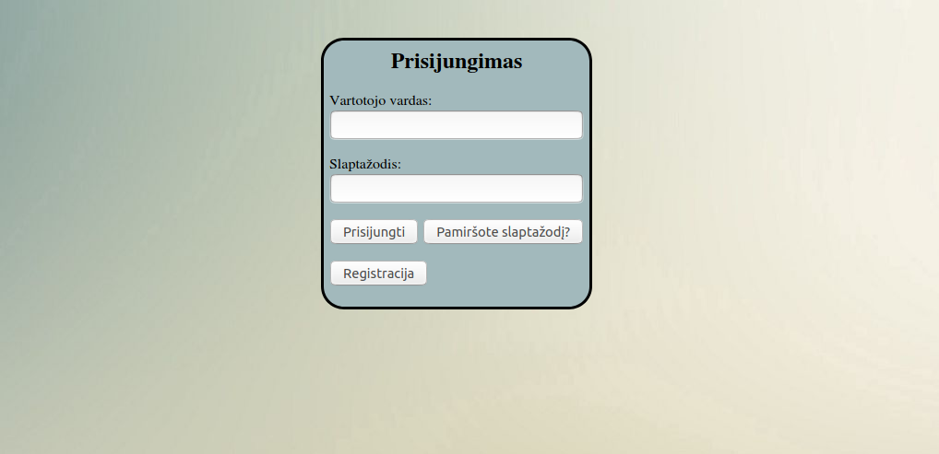

Taip pat svečiai turi galimybe užsiregistruoti

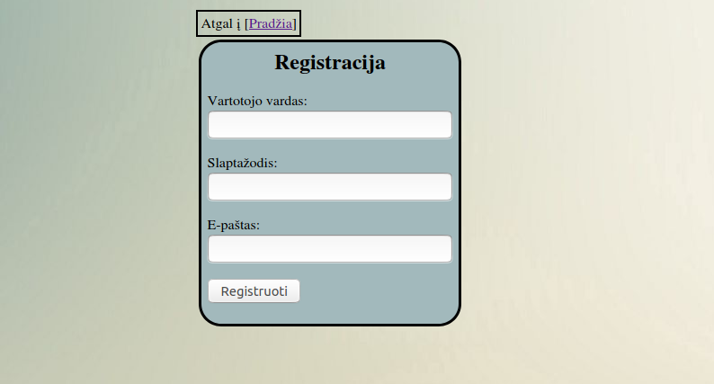

## Prisiregistravusio vartotojo posistemės funkcijų vartotojo sąsaja

Svečiai prisijungę sutinka pagrindinį langą, kuriame matomas meniu laukas.

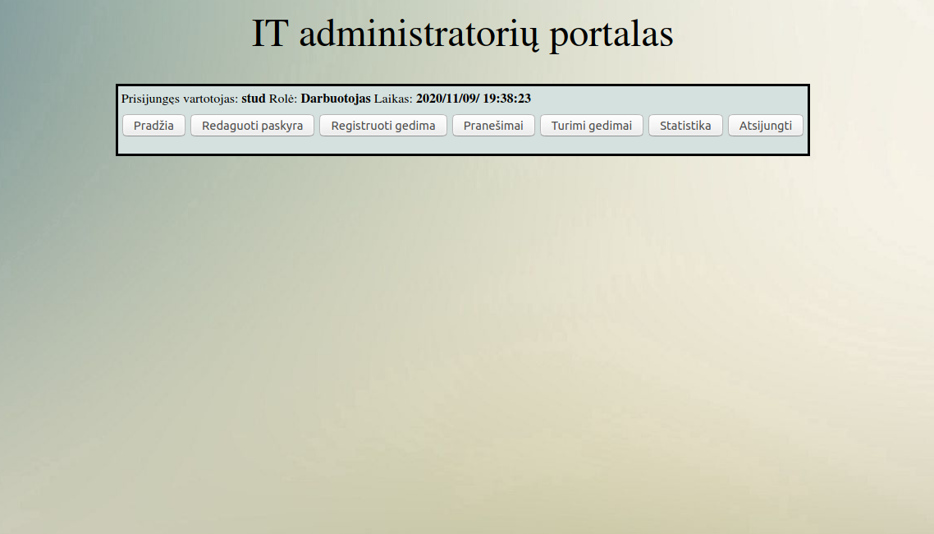

Paspaudus [ redaguoti paskyrą ], vartotojui pateikiama forma.

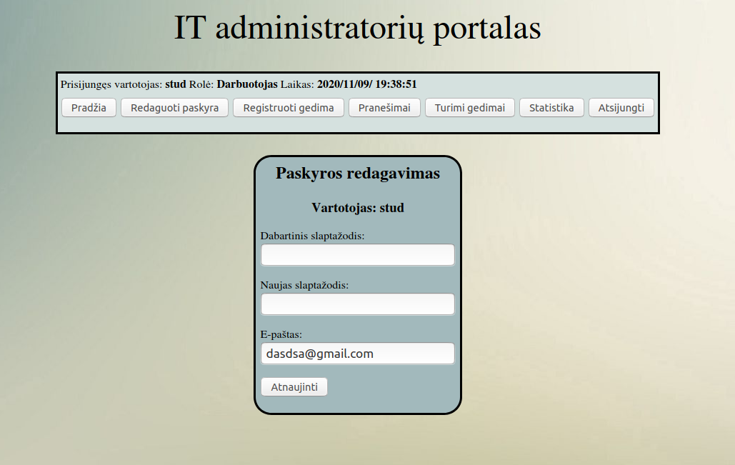

Paspaudus [ registruoti gedima ], vartotojui pateikiama tokia forma.

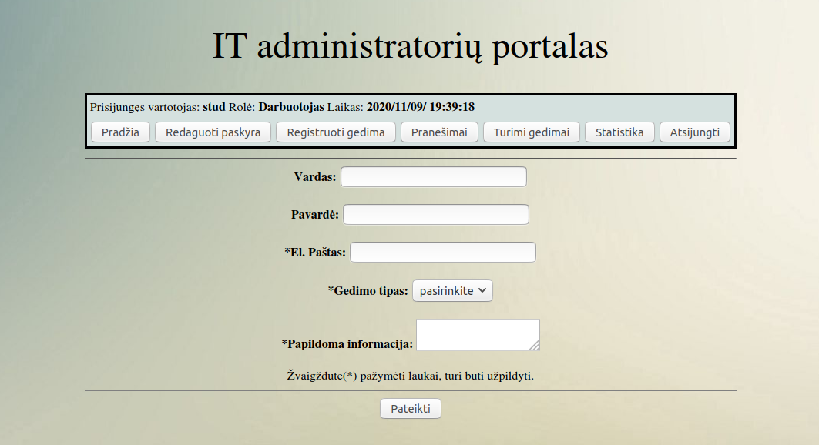

Jei vartotojas neįveda reikiamų laukų, anketa nepateikiama.

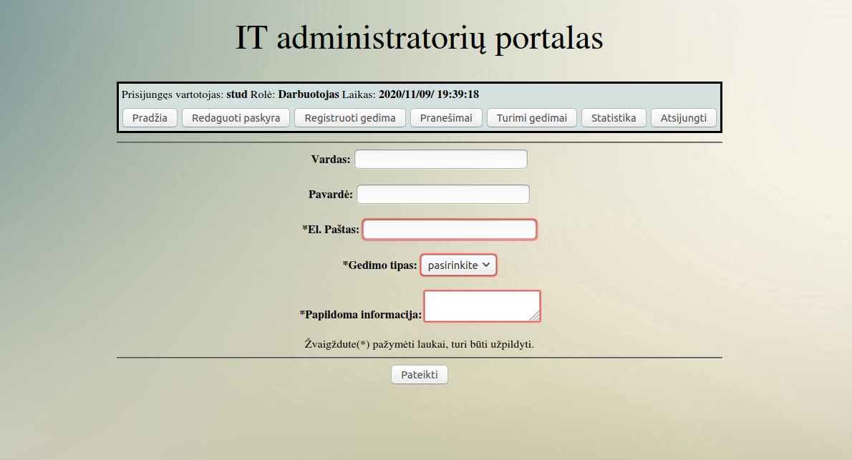

Paspaudus [ pranešimai ] mygtuka, pateikiami gauti pranešimai ar busenos pakeitimo pranešimai.

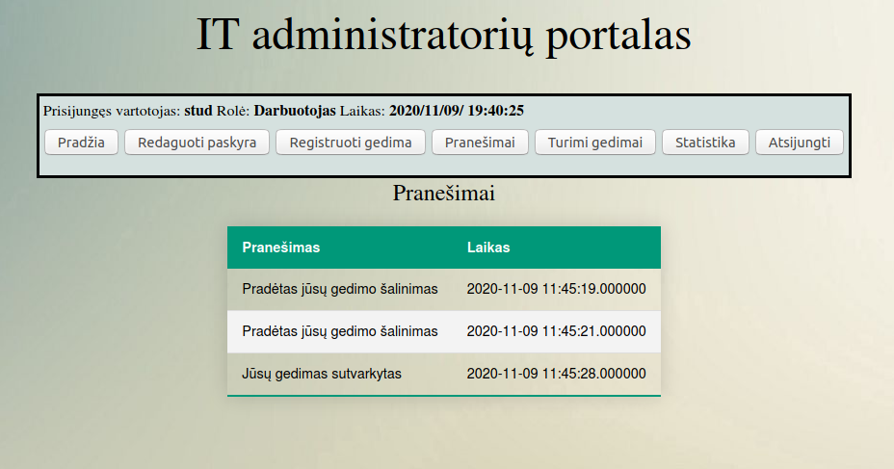

## Darbuotojo posistemės funkcijų vartotojo sąsaja

Paspaudus [ turimi gedimai ] mygtuka, darbutojui pateikiamas sąrašas jam priskirtų gedimų.

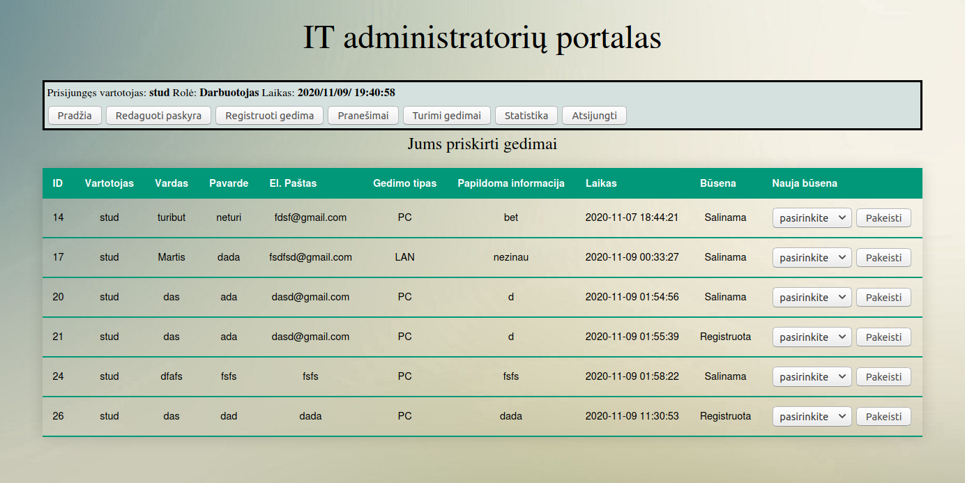

Nepasirinkus busenos ir bandant pakeisti išmeta klaida.

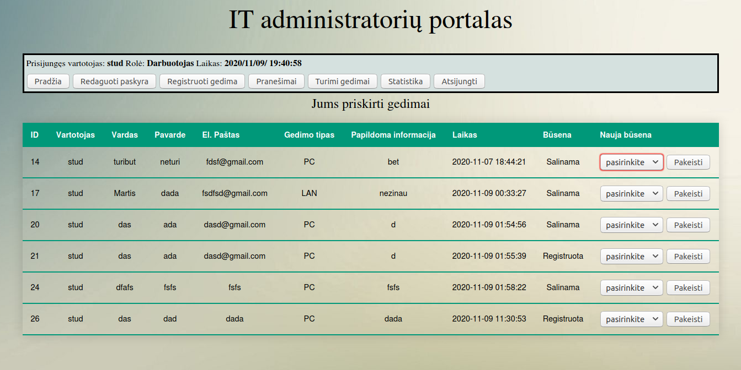

Paspaudus [ Statistika ] mygtuka, darbuotojui pateikiami visų darbuotojų statistika.

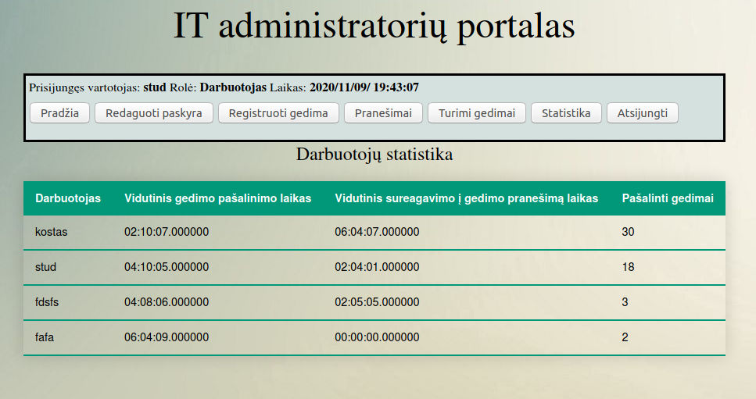

## Administratoriaus posistemės funckijų vartotojo sąsaja

Administratorius gali blokuoti, keisti roles vartotojų.

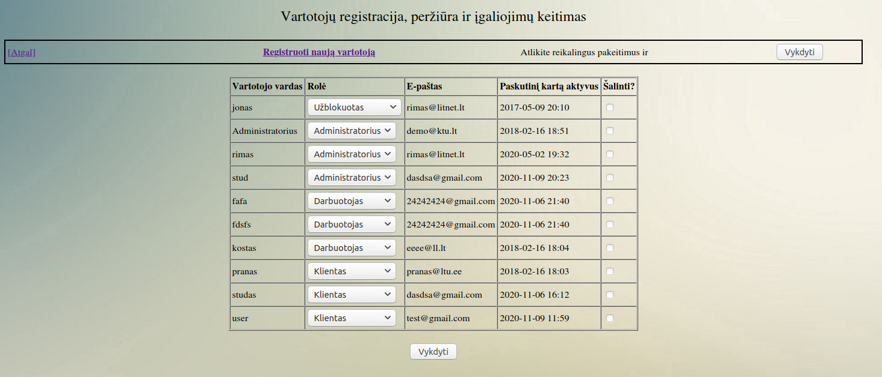

Taip pat administratorius gali sukurti nauja vartotoją pagal pasirinkti rolę.

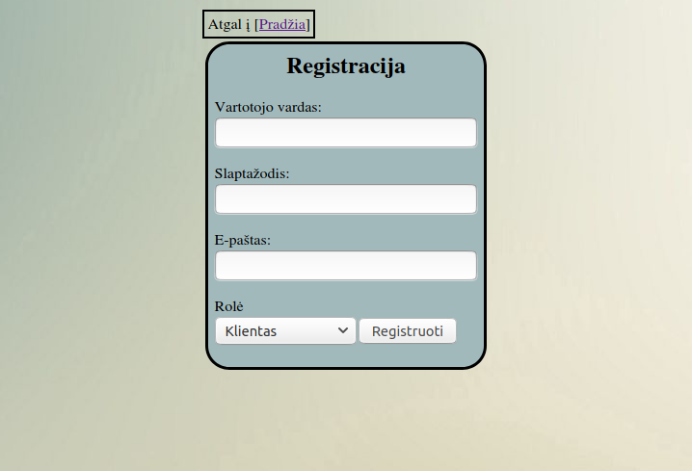

# Sistemos realizacija

## Sistemoje naudoti programiniai moduliai ir jų sąryšiai

Sistema realizuota naudojant phpMyAdmin duomenų bazės įrankį, ir PHP serveriu, kuris vaizduoja sistemą interneto naršyklėje PHP programomis.

# Testavimas

**Vartotojas:**

Prisijungimas: stud

Slaptažodis: stud

**Darbuotojas:**

Prisijungimas: user

Slaptažodis: user

**Administratorius:**

Prisijungimas: admin

Slaptažodis: admin